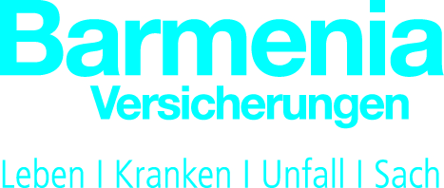
Presseinformation

Barmenia mit Top-Anwender-Siegel der BiPRO ausgezeichnet

Wuppertal, 29. Mai 2017 – Die Barmenia Versicherungen wurden als einer der ersten Versicherer mit dem TOP-Anwender-Siegel des Brancheninstituts für Prozessoptimierung (BiPRO) als besonders aktives Unternehmen im Einsatz von Datenstandards und -prozessen ausgezeichnet.
„Die Barmenia ist seit vielen Jahren in der BiPRO aktiv, um an der Entwicklung von Standards mitzuarbeiten und diese auch in den IT-Systemen zu etablieren. Das wir jetzt als „Top-Anwender“ ausgezeichnet worden sind, freut uns sehr und zeigt, dass unser Engagement von Vertriebspartnern und Dienstleistern gleichermaßen positiv wahrgenommen wird“, so Frank Lamsfuß, Vertriebsvorstand der Barmenia Versicherungen.

Mit dem Top-Anwender-Siegel werden in diesem Jahr erstmalig die Unternehmen ausgezeichnet, die unter anderem von Maklerpools, Vertrieben und MVP-Herstellern die Zusammenarbeit in Sachen BiPRO-Standards bestätigt bekommen haben. Die Barmenia Versicherungen sehen damit den eingeschlagenen Weg, sich als attraktiver Partner in Zeiten der Digitalisierung zu positionieren, erneut bestätigt.

Das Brancheninstitut für Prozessoptimierung (BiPRO) sieht sich als neutrale Organisation der Finanzdienstleistungsbranche, in der sich Versicherungen, Vertriebspartner und Dienstleister zusammengeschlossen haben, um unternehmensübergreifende Prozesse stetig zu verbessern. Zudem werden Normen zu Datenstandards erarbeitet, an denen sich auch die Barmenia aktiv beteiligt. Durch die stringente Umsetzung dieser von BiPRO definierten Standards bietet die Barmenia ihren Maklern einen guten Service und ein effizientes Arbeitsumfeld.

Barmenia Versicherungen
Die Barmenia zählt zu den großen unabhängigen Versicherungsgruppen in Deutschland. Das Produktangebot der Unternehmensgruppe reicht von Kranken- und Lebensversicherungen über Unfall- sowie Kfz-Versicherungen bis hin zu Haftpflicht- und Sachversicherungen. Über 3.400 Innen- und Außendienstmitarbeiter und eine Vielzahl von Maklern betreuen mehr als zwei Millionen Kunden und einen Bestand von über 2,1 Millionen Versicherungsverträgen.

Die Pressemeldung erhalten Journalisten unter www.presse.barmenia.de.

Kontakt auch unter www.facebook.de/barmenia, www.twitter.com/barmenia, www.xing.com/companies/barmenia.

Kontakt:
Martina Seidel
Presse und Vorstandsstab
Tel.: 02 02 438-2834
Fax: 02 02 438-03-2834
E-Mail: martina.seidel@barmenia.de
Internet: www.barmenia.de

